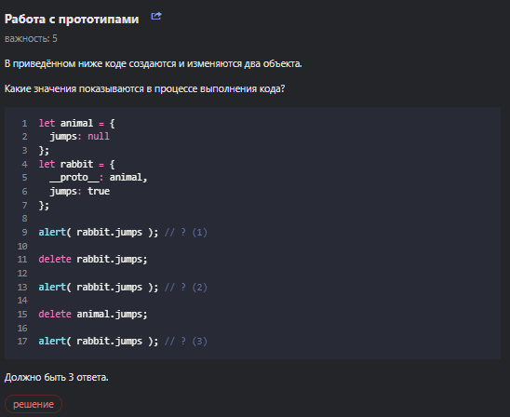

Ответ: 1) true 2) null 3) undefined